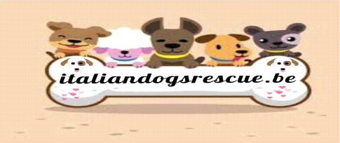

Ik onderteken deze overeenkomst na het lezen en begrepen te hebben om mij ertoe te verbinden om de zorg over het dier waarvan sprak in de overeenkomst te verzekeren tot aan het einde van zijn leven .
Ik ben me er van bewust dat het traumatiseren kan zijn voor het dier nadat het zich aan me gehecht heeft om er een nieuw domicilie voor te zoeken .
Ik zal het dier niet verkopen of naar een shelter of asiel brengen.
Als ik kom welke reden dan ook niet meer voor het dier kan zorgen zal ik de organisatie verwittigen en ondertussen zelf een andere dierenliefhebber zoeken die dezelfde zorg kan aanbieden.

Adoptiebijdragen ----------------- Euro ( vijfhonderd euro )
Gelezen en goedgekeurd ( zelf te schrijven ) gedaan te:

--------------------------------------------------------------------- ----------------------------
Naam adoptant en handtekening: Datum en handtekening bemiddelaar België/Nederland

---------------------------------------------------------------------------------------------------------------
ORGANISATIONE A.N.P.A.A
GIOVONNA MARSELIA
VIA SANTO SPRITO 1
81059 CE CAIANELLO
ITALIA

